

**SURF-W-AP63产品白皮书**

目录

一. 产品概述 2

二. 产品特点 3

2.1 实现高性能无线接入和最佳无线网络TCO 3

2.2 支持Fat/Fit两种模式 3

2.3 提供本地转发功能 3

2.4 支持多种认证方式 4

2.5 无缝漫游 4

2.6 负载均衡 4

2.7 逐包功率控制 4

三. 产品特色功能 5

3.1 嵌入式审计 5

3.2 MAC采集 5

3.3 速率集设置 5

3.4 弱信号禁止接入 5

3.5 频谱导航 6

3.6 支持中文SSID 6

3.7 独立存活 6

3.8 双镜像逃生 6

3.9 非法AP侦测 6

四. 组网部署 8

4.1 AP模式（建议采用） 8

4.2 路由模式 8

4.3 配置注意事项 9

五. 型号规格 10

5.1 产品硬件规格 10

5.2 产品软件规格 11

1. 产品概述

SURF-W-AP63无线产品是任子行有限公司自主研发的新一代基于 802.11ac 技术的超百兆高速双频无线接入设备，可提供733Mbps的无线传输速率以及有线千兆接入能力。

SURF-W-AP63无线产品是一款室内双频吸顶式802.11ac 无线接入设备，内置4根 MIMO 天线，外型小巧美观， 安装方式灵活，适用于壁挂、桌面、吸顶等三种安装方式。SURF-W-AP63工作在2.4GHz 和5.8GHz频段，支持IEEE802.11a/b/g/n/ac四种模式。

SURF-W-AP63的网络安全审计系统，专为机场、商场、咖啡屋、酒店等休闲娱乐场所用户设计，是具备“路由器”、“无线接入”、“上网行为监管”功能的新型网络接入设备。

在上网行为监管方面，无线网络安全审计设备提供了完善的网络监管功能，在保证合理使用互联网资源的同时，针对上网用户的提供了上网认证、上网行为规范和审计功能，审计日志实时上传到公安非经营性中心，完全满足公安部82号令的要求。

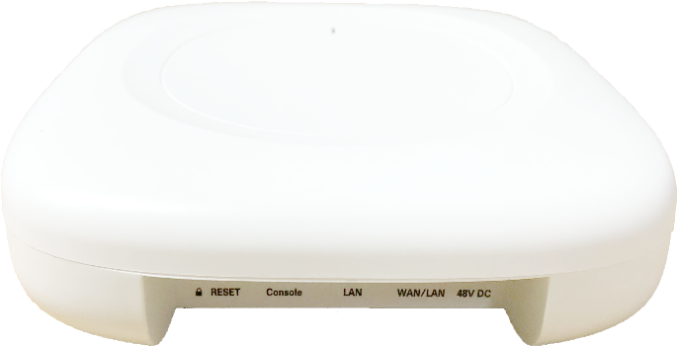

(SURF-W-AP63产品实物图)

1. 产品特点
   1. 实现高性能无线接入和最佳无线网络TCO

SURF-W-AP63 遵从802.11ac 协议标准，采用专业模块化设计，提供高达733Mbps 的无线接入速率。通过特有的内置集成智能射频覆盖优化技术，可以有效地从覆盖范围、接入密度、运行稳定等方面提供更高性能的无线接入服务并协助用户实现最佳无线网络TCO(总拥有成本/Total Cost of Ownership)。

* 1. 支持Fat/Fit两种模式

SURF-W-AP63支持Fat和Fit两种工作模式，根据网络规划的需要，可以灵活地在Fat和Fit两种工作模式中切换，同时用户可以根据应用需求，灵活选择所需的设备出厂版本(Fat模式版本或Fit模式版本)。

当客户的无线网络初始规模较小时，客户只需采购SURF-W-AP63无线设备，并设置其工作模式为Fat模式。随着客户网络规模的不断扩容，当网络中应用的SURF-W-AP63无线设备达到几十甚至上百台时，为降低网络管理的复杂度，建议客户采购统一的无线控制器设备，便于集中管理网络中的所有的SURF-W-AP63无线设备，此时只需将其工作模式切换到Fit模式。

SURF-W-AP63作为同时支持Fat/Fit两种工作模式的高速超百兆无线接入设备，工作模式切换过程只需要简易命令行，有利于将客户的无线网络由小型网络平滑升级到大型网络，从而更好地保护用户的投资，非常适合运营级大规模无线网络的平滑扩容升级。

* 1. 提供本地转发功能

当SURF-W-AP63 (Fit模式)通过广域网方式转发时，无线接入设备部署在分支机构，而无线控制器部署在总部，所有用户数据由无线接入设备发送到无线控制器，再由无线控制器进行集中转发，导致转发效率低下。SURF-W-AP63可将数据报文在无线接入设备上直接转化为有线格式的报文，使得数据报文不经过无线控制器，而是在本地进行转发，大大提高了转发效率。

* 1. 支持多种认证方式

SURF-W-AP63为适应不同组网环境和不同应用需求，支持Portal认证、微信小程序认证、短信认证等多种认证方式，为不同行业应用提供了定制化的认证服务。

* 1. 无缝漫游

FIT模式下，SURF-W-AP63不但能方便地实施二层漫游，而且非常有利于跨三层的漫游实现，为客户提供无感知的无缝漫游体验。

* 1. 负载均衡

SURF-W-AP63支持按接入用户数量和流量的复杂均衡方式，实现多个AP间均衡地分担无线用户的负载。当无线控制器发现无线接入设备的负载超过设定的门限值以后，对于新接入的用户无线控制器会自动计算此用户周围是否还有负载较轻的无线接入设备可供用户接入，如果有则会拒绝用户的关联请求，用户会转而接入其他负载较轻的无线接入设备，但如果无线用户不在重叠覆盖区内，传统的负载均衡方式往往会导致连接不上网络，造成误均衡。任子行支持智能负载均衡技术，保证只对处于覆盖重叠区的无线用户才启动负载均衡功能，有效的避免误均衡的出现，从而最大限度的提高了无线网络容量。

* 1. 逐包功率控制

根据发送对端的信号强度、丢包率等情况在工作模式下的发送速率集中指定合适的发送速率和发射功率。减小AP对其它无线设备的干扰，适用于高密覆盖场合且环保节能。

1. 产品特色功能
   1. 嵌入式审计

SURF-W-AP63是任子行专门为满足公安审计需求开发的一款产品。嵌入式审计功能开启后，所有匹配、符合审计特征库的终端用户数据都会上传到公安审计中心，从而帮助商户、企业满足法律合规。

* 1. MAC采集

MAC采集是是一种利用802.11无线信号对终端设备MAC采集上报的功能。可以支持所有标准的802.11a/b/g/n设备，如笔记本电脑、手机、PAD等移动设备。通过MAC采集，可以在服务器实现对设备的定位，并可以通过地图、表格或者报告的形式直观的表示出来。

* 1. 速率集设置

配置AP支持的速率，可屏蔽低速率设备对无线性能的影响。

* 1. 弱信号禁止接入

在WLAN网络中，信号强度较弱的无线客户端，虽然也可以接入到网络中，但是所能够获取的网络性能和服务质量要比信号强度较强的无线客户端差很多。如果弱信号的无线客户端在接入到WLAN网络的同时还在大量地下载数据，就会占用较多的信道资源，最终必然对其他的无线客户端造成很大的影响。

弱信号客户端禁止接入功能，通过配置允许接入的无线客户端的最小信号强度门限值，可以直接拒绝信号强度低于指定门限的无线客户端接入到WLAN网络中，减少弱信号客户端对其他无线客户端的影响，从而提升整个WLAN网络的应用效果。

WLAN预先设置一个信号强度门限值。尝试接入WLAN的客户端，设备检查其信号强度，信号强度高于门限值的终端正常接入WLAN，而信号强度低于门限值的终端，设备拒绝其接入。保证接入的终端正常使用无线资源，从整体上提升WLAN网络的应用效果。

* 1. 频谱导航

频谱导航使用技术手段，引导双频STA连接到接入容量更高的5G频段，从而减轻2.4G频段的压力，提升用户体验。

* 1. 支持中文SSID

SURF-W-AP63支持使用中文SSID，可指定最长包含16个汉字的SSID，也可以使用中英文混合的SSID，为国内用户提供了更大的使用便利。

* 1. 独立存活

当AP与无线控制器AC之间的网络发生故障或AC发生故障时， AP独立存活，无需依赖AC运行，在线用户不掉线，可以继续访问本地资源，从而保证业务不中断。

* 1. 双镜像逃生

当AP遭遇在升级过程中断电，或者正常工作时意外断电等状况时，可能导致系统文件丢失从而引发系统崩溃。在这种情况下，大多数AP即便恢复出厂配置也无法修复；任子行系统专家为了解决这种问题，在SURF-W-AP63系统中引入Image镜像动态互备技术，当设备出现灾难级故障时，会自动从备份Image镜像中启动，启动成功后会自动修复此前发生故障的镜像，从而达成灾难逃生功能。

* 1. 非法AP侦测

现今无线网络及无线设备的使用日益普及，而随之带来的相关风险也日益增长。非法伪装接入点是无线安全的最大隐患。SURF-W-AP63带有非法AP侦测功能，开启该功能之后，AP自动扫描附近相同SSID的无线接入点，如果不属于同一DS（分布式系统），则判断为非法AP，并且上报到云管理平台。

1. 组网部署
   1. AP模式（建议采用）

SURF-W-AP63工作在AP模式（设备默认），作为无线接入设备，WAN口接入POE交换机。支持VLAN、支持认证封堵与审计，组网在出口网关上启用DHCP服务为终端设备分配IP地址。通过云AC平台对SURF-W-AP63设备统一管理运营，适用于机场、商场、咖啡屋、酒店等室内场所。具体组网如下图：

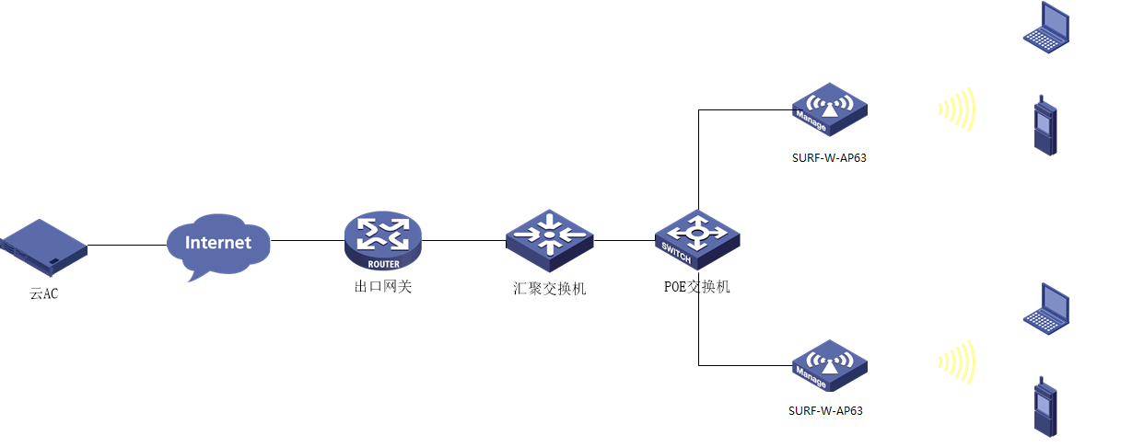

（AP模式拓扑图）

* 1. 路由模式

SURF-W-AP63工作在路由模式下，WAN口采用PPPoE/DHCP/静态IP等方式接入Internet，无线启用DHCP服务为关联无线终端设备分配IP地址，支持认证封堵与审计。通过云AC平台对SURF-W-AP63统一管理运营，具体组网如下图：

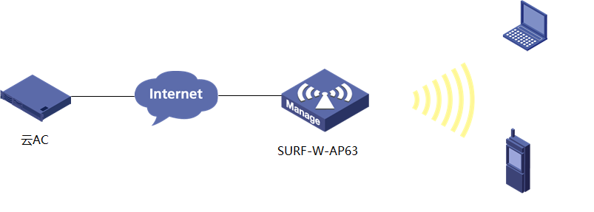

（路由模式组网图）

* 1. 配置注意事项



* 信道规划需根据现场无线环境进行，该手册对该部分不进行详细阐述配置；
* 使用802.3at/af PoE供电

1. 型号规格
3. 1. 产品硬件规格

|  |  |  |  |
| --- | --- | --- | --- |
| 属性 | SURF-W-AP63 | | |
| 尺寸 | 210x210x42mm | | |
| 10/100M以太网口 | 2个 | | |
| PoE | 支持802.3af/802.3at兼容供电 | | |
| 本地供电 | 支持48V DC | | |
| Console口 | 1个 | | |
| 内置天线 | 2.4G/5G,内置5dBi天线 | | |
| 工作频段 | 802.11a/b/g/n： 2.4-2.4835GHz，  802.11a/n/ac ：5.15-5.35GHz，5.725-5.85GHz | | |
| 调制技术 | OFDM：BPSK@6/9Mbps，QPSK@12/18Mbps，16-QAM@24Mbps，64-QAM@48/54Mbps DSSS : DBPSK@1Mbps，DQPSK@2Mbps，CCK@5.5/11Mbps MIMO-OFDM : BPSK，QPSK，16QAM，64QAM | | |
| 发射功率(最大) | 23dBm | | |
| 可调功率粒度 | 1dBm | | |
| 复位/恢复出厂配置 | 支持 | | |
| 状态指示灯 | 绿色 | 长亮 | 设备上电启动中 |
| 1s闪烁一次 | 2.4G射频接口有客户端在线 |
| 蓝色 | 长亮 | AP启动完成，正处于待机状态（无客户端接入） |
| 1s闪烁一次 | 5G射频接口有客户端在线 |
| 红色 | 长亮 | 设备初始化异常 |
| 1s闪烁一次 | 设备无法检测到射频口 |
| 蓝绿交替 | 蓝绿交替闪烁 | 瘦AP本地存活模式 |
| 蓝绿1s交替各闪烁一次 | 2.4G和5G射频接口均有客户端在线 |
| 工作温度/存贮温度 | -10 ºC～50ºC /-40ºC～70ºC | | |
| 工作湿度/存贮湿度 | 5%~95%(非冷凝) | | |
| 整机功耗 | <12.95W | | |
| 防盗 | 提供防盗锁孔 | | |
| 安装方式 | 壁挂、吸顶、桌面 | | |
| MTBF | >250000H | | |

* 1. 产品软件规格

|  |  |  |
| --- | --- | --- |
| 规格大类 | 规格小类 | 支持情况 |
| 认证方式 | Open system | 支持 |
| WEP（64/128） | 支持 |
| WPA-enterprise | 支持 |
| WPA2-enterprise | 支持 |
| WPA-PSK | 支持 |
| WPA2-PSK | 支持 |
| wapi-PSK | 支持 |
| 802.1x认证 | 支持 |
| 加密方式 | WEP | 支持 |
| TKIP | 支持 |
| wapi | 支持 |
| CCMP | 支持 |
| 安全策略 | SSID隐藏 | 支持 |
| 用户隔离 | 支持同一SSID下的用户隔离 |
| 黑白名单 | 支持 |
| 服务质量 | 流量控制 | 支持基于SSID/STA上下行流量限制 |
| 802.11e (WMM) | 支持 |
| QoS策略映射 | 支持不同SSID/VLAN映射不同的QoS策略 |
|  | Ping | 支持ping诊断功能 |
| DHCP server | 支持 |
| DHCP client | 支持设备动态获取IP地址 |
| NTP client | 支持从NTP server获取时间 |
| Telnet server | 支持telnet登录管理 |
| TFTP client | 支持 |
| SSH server | 支持ssh登录管理 |
| NAT | 支持 |
| 射频管理 | 发射功率设置 | 支持手动功率设置，调整粒度1dBm |
| 自动功率调整 | AP根据附件无线网络情况自动调整功率 |
| 工作信道设置 | 支持手动信道设置 |
| 自动信道调整 | AP根据附件无线网络情况自动调整信道 |
| RTS门限设置 | 支持，范围 1 - 2346 |
| 报文分段门限设置 | 支持，范围 256 - 2346 |
| Beacon帧间隔设置 | 支持，范围 1 - 2346 |
| 无线模式设置 | 支持b/g/n及不同组合设置 |
| 空间流设置 | 支持单双空间流设置 |
| 信道带宽设置 | 支持 |
| A-MPDU/A-MSDU设置 | 支持 |
| 工作速率设置 | 支持 |
| SSID管理 | SSID创建、修改、删除、启用、禁用 | 支持 |
| SSID绑定不同VLAN | 支持 |
| 中文SSID | 支持 |
| SSID最大用户数限制 | 支持 |
| 网络管理 | SNMP v1/v2 | 支持 |
| 配置文件的保存和上传、下载 | 支持 |
| WEB管理 | 支持中英文 |
| 软件升级 | 通过页面升级版本 |
| 系统日志 | 支持级别配置及日志文件导出 |
| 客户端列表 | 支持 |

